WoShi大模型V1.0技术实施方案
彭思立 2025.12.25
本方案为WoShi大模型V1.0版算法引擎的完整技术实施方案，设计原则是在短时间内、尽可能进行算法原创的情况下，确保其具备可实施性。V1.0的核心目标是：利用“混合智能”架构，在算法团队相对薄弱的约束下，快速、稳定地交付具备实用价值的AI能力。

V1.0 算法引擎技术架构总览
V1.0引擎的核心是一个智能路由网关，负责将用户请求分发给最优的处理单元（外部API或内部引擎），并对结果进行融合与质检。其工作流程如下：
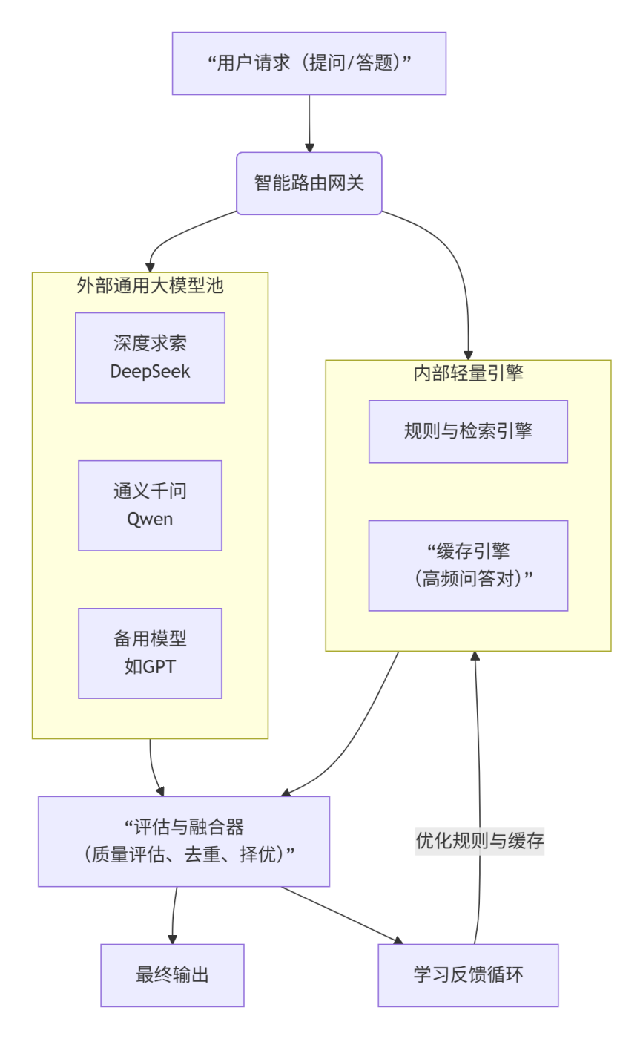

一、 智能路由网关设计
整个系统的“大脑”，负责决策每个请求应由谁处理。
组件 | 技术方案与选型 | 实施细节
API网关框架 | Kong/APISIX​ | 使用其进行API管理、限流、认证。在此之上开发智能路由插件。
路由策略 | 基于规则 + 简单机器学习特征 | 1.查询类型识别：通过关键词和意图分类模型（可用轻量级TextCNN或BERT-tiny），判断请求属于“概念讲解”、“解题”、“易错点分析”等。  2.路由规则：  - 高频/标准问题（如“什么是勾股定理”）-> 内部缓存引擎（最快、零成本）。  - 简单推理/需标准答案​ -> 规则/检索引擎（准确、可控）。  - 复杂推理/开放性问题（如“为什么这个方法在这里不适用”）-> 外部大模型API（能力强）。  - 高并发/主API故障 -> 自动故障转移到备用API。
成本控制器 | 令牌预算与优先级队列 | 为每个外部API设置月度令牌消耗预算。系统实时监控消耗速率，当接近阈值时，自动将低优先级请求（如练习题生成）路由至成本更低的模型或内部引擎。

二、 外部通用大模型池集成
组件 | 技术方案与选型 | 实施细节
模型选型 | 多云多模型策略 | 主选2-3家国内领先且高性价比的模型，如 DeepSeek-R1（强推理）、通义千问（综合能力强），备用1家国际模型如GPT-4o（应对极端复杂场景）。避免单一依赖。
API适配层 | 统一适配器模式 | 编写统一的适配器（Adapter）​代码，将内部请求格式转换为不同API供应商（如DeepSeek、OpenAI、Azure）的特定格式。这使未来更换或新增模型变得容易。
性能优化 | 连接池、超时重试、缓存 | 1. 连接池：为每个API客户端维护连接池，避免频繁建立TCP连接的开销。  2. 超时与重试：设置合理的超时时间（如10s），并实现指数退避重试机制。  3. 结果缓存：对相同参数的请求结果缓存一段时间（如10分钟），大幅降低成本和延迟。

三、 内部轻量引擎设计
内部引擎是WoShi大模型专业性的核心，同时也是控制成本和保证响应速度的关键。
组件 | 技术方案与选型 | 实施细节
规则与检索引擎 | Elasticsearch + 业务规则引擎 | 1.知识元检索：使用Elasticsearch存储所有纳米级知识元。用户提问时，首先用ES进行语义检索，找到最相关的几个知识元。  2.规则执行：集成Drools或自研规则引擎。例如，定义规则：IF用户问题匹配“知识点A的定义”AND用户为“初一学生”THEN返回“知识点A的初中版讲解视频ID”。
缓存引擎 | Redis（高频问答对） | 1.内容：将最常见的学生问答对（如“一元二次方程求根公式”）及其最佳答案（关联的视频ID、文字解析）预加载到Redis。  2.策略：查询时先查Redis，命中则直接返回，响应时间可控制在10毫秒内。同时记录缓存命中率，指导后续优化。

四、 评估与融合器
作为“质检车间”，确保最终输出质量。
组件 | 技术方案与选型 | 实施细节
结果评估器 | 基于规则的质量评估 | 对返回结果进行快速评估：  - 相关性：结果与问题的关键词匹配度。  - 安全性：检查是否包含敏感、不安全内容。  - 长度：检查内容是否过短（可能未完整回答）或过长。  评估不通过的结果将被丢弃或标记。
融合策略 | 优先级融合 | 并非复杂合并，而是采用简单策略：  1.内部引擎优先：如果内部引擎（规则/缓存）能返回高置信度的结果，则优先采用（因更专业、准确）。  2.外部模型补充：当内部引擎无法处理时，采用外部模型结果，并通过评估器进行质检。
反馈学习循环 | 日志记录与人工标注 | 1.全链路日志：记录每个请求的路由决策、各引擎返回结果、最终采用结果。  2.人工反馈：运营团队通过界面标记答案的“好/中/差”。  3.数据驱动优化：定期分析日志，根据人工反馈和用户行为数据（如采纳率），优化路由规则和缓存内容。

五、 健康监控与高可用
组件 | 技术方案与选型 | 实施细节
健康检查 | 主动+被动探测 | 1.主动探测：每分钟向各外部API发送一个轻量级测试请求，监控其可用性和延迟。  2.被动监控：实时监控API调用的错误率和响应时间。
熔断与降级 | Hystrix/Resilience4j模式 | 当某个外部API的错误率超过阈值（如50%），或平均响应时间过长，自动熔断该路由，在接下来一段时间内（如30秒）将所有请求转发给备用API或内部引擎，并返回友好的降级内容（如“服务繁忙，请稍后再试”）。
监控告警 | Prometheus + Grafana + Alertmanager | 构建可视化监控大盘，监控QPS、延迟、错误率、缓存命中率、API成本等关键指标。设置告警规则，异常时通过钉钉/短信通知开发人员。

六、 实施路线图（8-10周）
阶段 | 周期 | 关键任务 | 产出
第一阶段：基础框架搭建 | 2周 | 1. 搭建Kong/APISIX网关。  2. 完成1个主要外部API（如DeepSeek）的适配器。  3. 实现最简单的路由（全部走该API）。  4. 搭建监控系统。 | 一个可运行、可监控的单一API代理。
第二阶段：内部引擎开发​ | 3周 | 1. 部署Elasticsearch，导入知识元数据。  2. 实现基于关键词的检索规则。  3. 部署Redis，导入高频问答对缓存。  4. 在网关上实现缓存和规则引擎的路由逻辑。 | 具备“缓存->规则->外部API”三级降级能力的引擎。
第三阶段：高级功能与调优 | 3周 | 1. 实现更复杂的意图识别和路由规则。  2. 完成第二个外部API的集成，实现故障转移。  3. 实现评估器、融合器。  4. 实施熔断、降级策略。  5. 压力测试与性能调优。 | 功能完整的V1.0算法引擎。
第四阶段：试运行与迭代 | 2周 | 1. 小流量灰度发布，收集真实数据。  2. 根据日志和反馈优化路由规则和缓存内容。  3. 修复BUG，完善文档。 | 稳定可用的生产系统。

总结：WoShi大模型V1.0引擎技术实施方案的价值
本方案优势在于：
- 风险可控：不强依赖自研大模型，通过外部API快速获得强大能力。
- 成本可控：通过缓存、规则和智能路由，最大化降低高昂的API调用成本。
- 渐进增强：内部引擎是体现专业性的地方，可随着知识库和规则的丰富而持续增强，逐步降低对外部API的依赖。
- 高可用性：多模型、熔断、降级等机制保证服务的稳定性。

